Пост-релиз:
научно-практическая конференция «Профессии будущего: все начинается с детства»

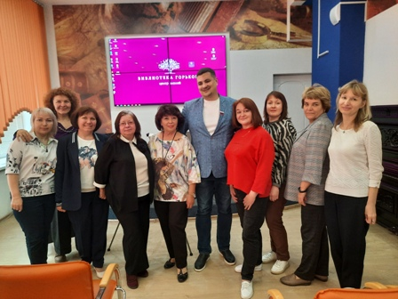

22 мая 2024 г. состоялась краевая научно-практическая конференция «Профессии будущего: все начинается с детства». Организатором выступил торгово-методический центр «Умный ребенок» при научно-методическом сопровождении ГАУ ДПО «ИРО ПК» и поддержке Министерства образования и науки Пермского края.
Цель конференции – создание профессионального сообщества педагогических и руководящих работников для повышения профессионального мастерства работников системы дошкольного образования по работе с детьми дошкольного возраста, распространение инновационного опыта деятельности дошкольных образовательных организаций по ранней профессиональной ориентации.
Конференция была проведена в очном формате с возможностью применения дистанционных форм на платформе Mirapolis virtual room.
В интерактивном зале краевой универсальной библиотеки им. А.М. Горького собралось более 100 педагогов со всего края. После прослушивания гимна и детского прочтения стихотворения «Кем быть?» высокие ориентиры в области воспитания задали Казанкина Лариса Викторовна, специалист-эксперт отдела дошкольного образования Министерства образования и науки Пермского края и Копысова Элеонора Степановна, к.и.н., заслуженный учитель РФ, начальник отдела воспитания и социализации ГАУ ДПО «ИРО ПК».
Тон обсуждению профориентации дошкольников задал видео-доклад Кошечкиной Татьяны Вячеславовны, к.п.н., старшего научного сотрудника ФГБНУ «Институт коррекционной педагогики» г. Москвы. Ее выступление на тему «Изменение профессий как обоснование ранней профессиональной ориентации» затронуло важнейшие задачи, стоящие перед педагогами и родителями дошкольников, напомнило о важности трудового воспитания. Идея формирования схемы мысленного анализа труда у детей, от замысла до результата, заслуживает особого внимания.
Далее состоялся профессиональный диалог «Ребенок в мире профессий». Гости конференции, Коломийченко Людмила Владимировна, доктор педагогических наук, профессор, заведующий кафедрой дошкольной педагогики и психологии ФГБОУ ВО «ПГГПУ», Матвеев Антон Геннадьевич, доктор юридических наук, профессор ВГАОУ ВЛ «ПГНИУ», Помазной Роман Викторович, кандидат педагогических наук, начальник адъюнктуры ФГВОУ ВО «Пермского военного института войск национальной гвардии Российской Федерации», Фадеев Сергей Борисович, кандидат педагогических наук, ведущий научный сотрудник «ГАУ ДПО ИРО ПК» и Порошина Татьяна Ивановна, кандидат психологических наук, ведущий научный сотрудник «ГАУ ДПО ИРО ПК» рассуждали о том, какой смысл стоит за словосочетанием «профессиональная ориентация ребенка дошкольного возраста», на какие аспекты родителям и педагогам следует обратить особое внимание, как можно выявить склонности ребенка. 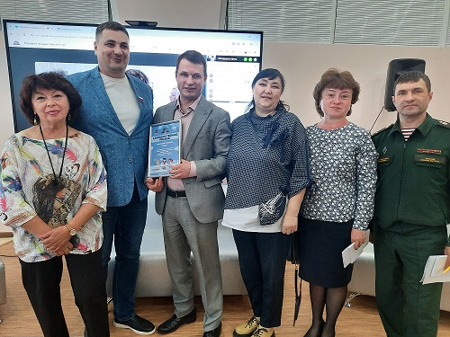
После окончания пленарной части, состоялась работа секций «IT- профи», «Социо-профи», «Био-профи».
В рамках секции «IT-профи» собрались специалисты, организующие раннюю профессиональную ориентацию по направлениям, связанным с it-технологиями, робототехникой, программированием и т.д.
Секция «Социо-профи» собрала специалистов, организующих раннюю профессиональную ориентацию по направлениям, связанным с гуманитарными науками, социальной сферой, например, журналист, телеведущий, музыкант и т.д. Отдельный интерес вызвал доклад о музейной педагогике. О создании психолого-педагогических условий для ранней профориентации старших дошкольников в дошкольной образовательной организации рассказала Пахомова Наталья Владимировна, заведующий МКДОУ Центр развития ребенка – детский сад «Золотой петушок» города Слободского Кировской области. Опыт специалистов Кировской был высоко оценен участниками секции. Специалисты ГАУ ДПО «ИРО ПК» всегда очень рады укреплению столь важного для всех межрегионального сотрудничества!
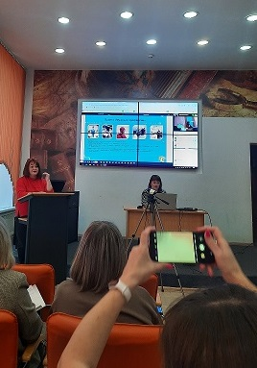 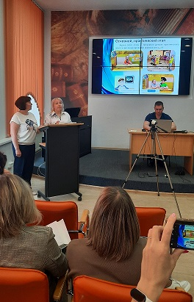
Секция «Био-профи» собрала специалистов, организующих раннюю профессиональную ориентацию по направлениям, связанным с экологией, природопользованием и биотехнологиями. «Как познакомить дошкольников с трудом агронома?», «Кто такой Сити-фермер?», «Почему «парковый эколог» - профессия будущего?» На эти и многие другие вопросы в рамках своих выступлений ответили докладчики данной секции.
Круглый стол «Вместе с родителями» соединил всех докладчиков и слушателей. Доклады были объединены одной идеей: воспитание уважения к труду взрослых происходит посредством знакомства дошкольников с профессиями своих родителей. Украшением секции стал доклад Шмидталь Анны Викторовны, воспитателя МАДОУ «Детский сад «Детский квартал» Соликамского ГО «Столярное дело в детском саду».
В завершении конференции были подведены ее итоги. Участники конференции пришли к выводу о том, что основы столь необходимого трудового воспитания закладываются в семье. Детям дошкольного возраста необходимо прививать уважение к труду, обязательно знакомить их с широким спектром профессий. Объяснять последовательную цепочку от замысла до результата, показывать, что без применения усилий не бывает достойного результата.
Приятно, что научно-практическая конференция «Профессии будущего: все начинается с детства» объединила г. Пермь, г. Москву, Кировскую область, Соликамский ГО, Пермский МО, Кунгурский МО, Куединский МО, Губахинский МО, г. Березники, Лысьвенский ГО, Осинский ГО, ЗАТО «Звездный», Добрянский ГО, Верещагинский ГО, Красновишерский ГО.
Для всех, кто хотел бы прослушать, мы предоставляем записи научно-практической конференции «Профессии будущего: все начинается с детства»:
Пленарное заседание Конференции:
https://mv1.virtualroom.ru/record-player?recordId=d0759b38-d7ca-4b1c-8dad-6cdb0112d5b6
Секция «IT-профи»:
https://mv1.virtualroom.ru/record-player?recordId=10ad9673-7cba-4e74-b4b9-fed92154625e
Секция «Социо-профи»:
https://mv1.virtualroom.ru/record-player?recordId=070cffc0-d150-4a02-99da-32a43549aaa1
Секция «Био-профи»:
https://mv1.virtualroom.ru/record-player?recordId=38a6faa2-70c4-43e3-98aa-fb4e2ae19bdb

